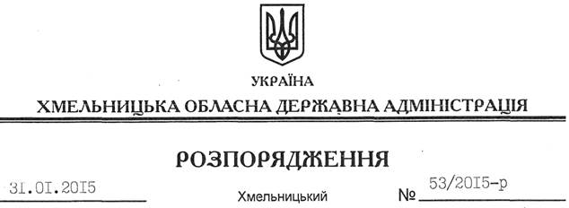

Про внесення змін до розпорядження голови обласної державної адміністрації від 30.05.2011 № 221/2011-р

На підставі статей 6, 39 Закону України “Про місцеві державні адміністрації”:
Внести зміни до розпорядження голови обласної державної адміністрації від 30.05.2011 № 221/2011-р “Про загальний склад комісії та оперативної групи комісії з питань техногенно-екологічної безпеки та надзвичайних ситуацій обласної державної адміністрації”, увівши до посадового складу комісії з питань техногенно-екологічної безпеки та надзвичайних ситуацій обласної державної адміністрації
Першого заступника прокурора Хмельницької області | – | члена комісії (за згодою)

Перший заступник
голови адміністрації О.Симчишин

